TERCERO MEDIO COLEGIO CERVANTINO HISTORIA, GEOGRAFÍA Y CIENCIAS SOCIALES PROFESOR MANUEL PACHECO siptaple@gmail.com +569 66224479 Por favor, hacer una carpeta en su computador y guardar los documentos que he ido entregando. Al igual que en clases anteriores, el desarrollo de las actividades debe hacerlas en su cuaderno, que lo voy a revisar muy pronto, cuando retomemos las clases presenciales.

04 DE JUNIO
OBJETIVO DE LA CLASE: COMPRENDER LAS OBRAS DE LOS GOBIERNOS DE LA OLIGARQUÍA CONSERVADORA.

LA OLIGARQUÍA CONSERVADORA 1831 - 1861

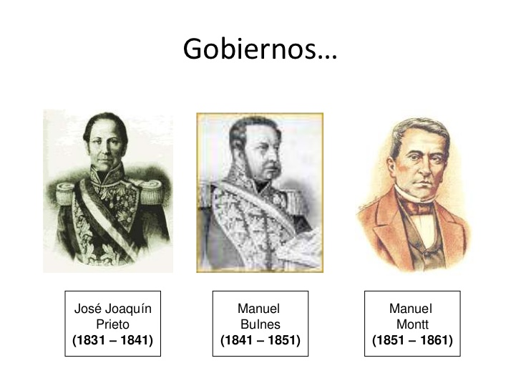
MONTT, FUE EL PRIMER PRESIDENTE CIVIL (NO UNIFORMADO) QUE TUVO CHILE…
HASTA MANUEL BULNES, TODOS LOS DIRECTORES SUPREMOS Y PRESIDENTES DE CHILE HABÍAN SIDO MILITARES O MARINOS (UNIFORMADOS)

EN ESTA GUÍA, VAMOS A EXPLICAR ALGUNOS ACONTECIMIENTO DE IMPORTANCIA QUE OCURRIERON EN ESTE PERÍODO Y QUE TUVIERON IMPORTANTE TRASCENDENCIA EN NUESTRA HISTORIA…
PRINCIPALES ACONTECIMIENTOS QUE OCURRIERON DURANTE ESTE PERÍODO DE LA HISTORIA DE CHILE…
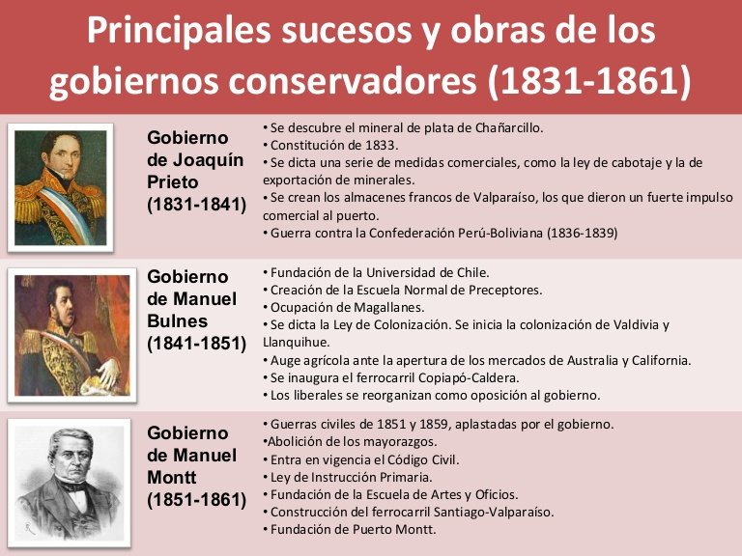

TE DARÁS CUENTA QUE HAY MUCHOS ACONTECIMIENTOS DE MUCHA TRASCENDENCIA PARA NUESTRA HISTORIA. VAMOS A EXPLICAR LAS CONSECUENCIAS DE AQUELLOS ACONTECIMIENTOS QUE FUERON IMPORTANTES PARA EL DESARROLLO ECONÓMICO DE NUESTRO PAÍS EN EL SIGLO XIX.

GOBIERNO DE JOAQUÍN PRIETO
OBRA: | CONSECUENCIAS:
DESCUBRIMIENTO DEL MINERAL DE PLATA DE CHAÑARCILLO | En 1832, el descubrimiento del riquísimo yacimiento de plata de Chañarcillo, en las cercanías de Copiapó, generó un auge de la minería de plata que se prolongó en 1848 con el descubrimiento del mineral de Tres Puntas. La minería de la plata aseguró las bases económicas del estado portaliano y generó un importante flujo de circulante para financiar el comercio internacional.
CRACIÓN DE LOS ALMACENES FRANCOS DE VALPARAÍSO | La historia de los Almacenes Fiscales de la Aduana de Valparaíso, se remonta hacia comienzos del siglo XIX, cuando el 13 de mayo de 1824 una nueva ley se refiere, por primera vez, al primer plan concreto para el establecimiento de almacenes portuarios en la ciudad puerto de Chile;¹​ esta ley permitiría a los chilenos y extranjeros, por igual, depositar sus mercaderías en los almacenes hasta que ellas pudiesen ser vendidas o redistribuidas a otras plazas.  Esta medida fue el primer paso para el establecimiento definitivo de los primeros Almacenes Fiscales en Valparaíso, los que jugaron un papel importante en otorgar al puerto una posición de privilegio en las costas del Pacífico Sur.
¿C+OMO ES ESO DE LOS ALMACENES FRANCOS O ALMACENES FISCALES EN VALPARAÍSO?

(R)
INGLATERRA ERA LA POTENCIA ECONÓMICA DEL SIGLO XIX
ES UN TEMA DEL COMERCIO INTERNACIONAL DE ESA ÉPOCA.
VALPARAÍSO ERA UNA ZONA FRANCA, DE LIBRE COMERCIO A NIVEL MUNDIAL. ESTO DEJABA MUCHOS INGRESOS ECONÓMICOS A TODOS LOS QUE ESTABAN INVOLUCRADOS EN EL COMERCIO MARÍTIMO DE AQUELLA ÉPOCA…
VENÍAN BARCOS DESDE EUROPA POR EL ESTRECHO DE MAGALLANES Y DEJABAN SUS MERCADERÍAS EN VALPARAÍSO, EN VALPARAÍSO ERAN REEMBARCADAS PARA SER DISTRIBUÍDAS EN OTROS PUERTOS DEL PACÍFICO.
INGLATERRA DOMINABA EL COMERCIO MARÍTIMO INTERNACIONAL
LOS INGLESES CREARON EN VALPARAÍSO UN SISTEMA DE CABOTAJE DE MERCANCÍAS INTERNACIONALES.
EN AQUELLA ÉPOCA NO EXISTÍA EL CANAL DE PANAMÁ.

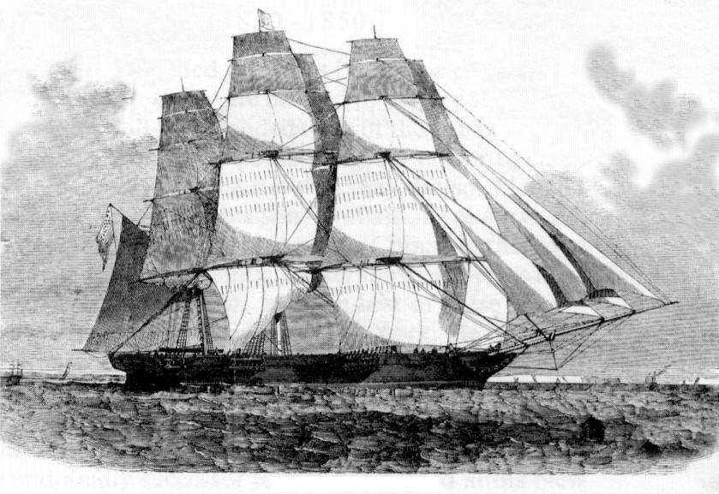

POR ESTE MOTIVO, VALPARAÍSO TIENE TANTA INFLUENCIA INGLESA… SOBRE TODO EN EL SIGLO XIX.

OBRA | CONSECUENCIAS:
GUERRA CONTRA LA CONFEDERACIÓN PERÚ-BOLIVIANA | LA CONSECUENCIA ECONÓMICA PARA CHILE SERÁ LA SUPREMACÍA ECONÓMICA EN EL OCÉANO PACÍFICO DURANTE EL SIGLO XIX. OBVIO QUE HAY OTRAS CONSECUENCIAS PARA NUESTRO PAÍS, COMO EL NACIMIENTO DEL SENTIDO DE PATRIOTISMO EN LAS CLASES BAJAS DE NUETRO PAÍS, PERO DESDE EL PUNTO DE VISTA ECONÓMICO IMPORTANTE ES REXCALCAR QUE CON ESTA GUERRA CHILE SE LIBERA DE UN POSIBLE ADVERSARIO ECONÓMICO EN EL OCÉANO PACÍFICO…

GOBIERNO DE MANUEL BULNES.
OBRA | CONSECUENCIAS:
OCUPACIÓN DEL ESTRECHO DE MAGALLANES | La toma de posesión del estrecho de Magallanes por parte de Chile fue una maniobra de incalculables proyecciones para el país y pasaría a la historia como uno de los grandes logros del gobierno del general Manuel Bulnes. Esta posesión era clave para ejercer el dominio sobre una vía de navegación que pasó a ser el punto de recalada de veleros y vapores que, en número creciente, comenzaron a utilizar esta ruta en lugar de la del cabo de Hornos por ser más segura y corta. Contribuyó al desarrollo del comercio entre las naciones.
APERTURA DE LOS MERCADOS AGRÍCOLAS DE CALIFORNIA Y AUSTRALIA | EN CALIFORNIA (EE.UU) Y AUSTRALIA, EN AQUELLA ÉPOCA SE DESARROLLÓ LA LLAMADA FIEBRE DEL ORO. - A AQUELLAS REGIONES DEL PLANETA ACUDIERON GRAN CANTIDAD DE PERSONAS EN BUSCA DE FORTUNA, ESTO PERMITIÓ EL NACIMIENTO DE DOS IMPORTANTES MERCADOS CONSUMIDORES. CHILE, APROVECHÓ DE COMERCIALIZAR SU PRODUCCIÓN TRIGERA EN ESOS MERCADOS, LO QUE TRAERÁ BUENOS INGRESOS ECONÓMICOS…
INAUGURACIÓN DEL FERROCARRIL ENTRE CALDERA Y COPIAPÓ | EN NUESTRO PAÍS, EL DESARROLLO DEL FERROCARRIL VA A ESTAR MUYLIGADO AL DESARROLLO MINERO. DE HECHO AL DÍA DE HOY, LA ACTIVIDAD MINERA SIGUE SACANDO SUS PRODUCTOS DESDE EL YACIMIENTO HASTA LOS PUERTO VÍA FERROCARRILES.  Este primer ferrocarril asentó, de algún modo, el proceso modernizador que estaba viviendo el país y su construcción marcó un hito a nivel nacional y continental. Ante este éxito, el Estado chileno dio su visto bueno para la construcción del ferrocarril entre Valparaíso y Santiago.

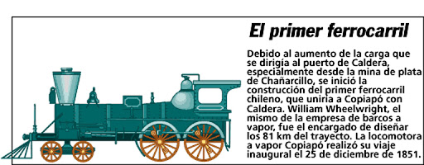

GOBIERNO DE MANUEL MONTT
POR SER UN CIVIL, TUVO MUCHA OPOSICIÓN POR PARTE DEL EJÉRCITO PARA PODER EJERCER SU GOBIERNO. ESTO EXPLICA QUE SU GOBIERNO COMIENZA Y TERMINA CON GUERRAS CIVILES (1851 Y 1859).

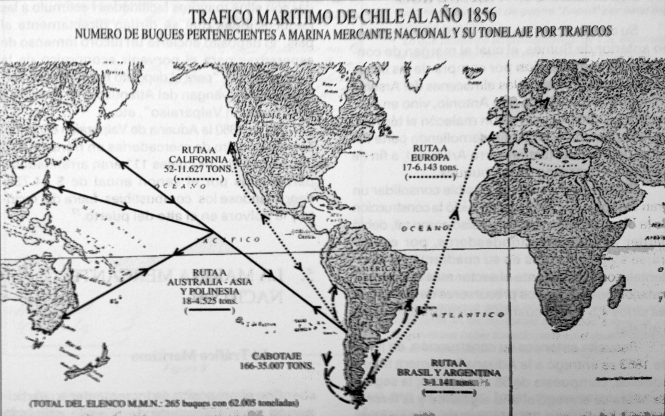
ESTE MAPA NOS MUESTRA EL TRÁFICO MARÍTIMO DE CHILE HACIA EL AÑO 1856, Y LA IMPORTANCIA DEL PUERTO DE VALPARAÍSO, COMO PUERTO DE CABOTAJE DE MERCADERÍAS TRAÍDAS DESDE Y HACIA EUROPA.

“Entre sus obras más importantes destacó el deseo de "dar salida al mar a la zona agrícola más rica de Chile". Para ello se construyó el ferrocarril Santiago – Valparaíso y Santiago al sur. Durante este decenio se pudieron terminar los tramos Valparaíso – Quillota y Santiago – Rancagua. Del mismo modo y con el propósito de generar la previsión de los sectores medios y obreros de la población, se creó la Caja de Ahorros. Para mejorar el desarrollo agrícola se fundó la Caja de Crédito Hipotecario (1856). Además el primer banco fue fundado en esa época.” https://www.profesorenlinea.cl/chilehistoria/presidenteschile/MonttManuel.htm
DE LA CITA ANTERIOR, PODEMOS DECIR QUE DURANTE EL GOBIERNO DE MANUEL MONTT SE VA A AFIANZAR TODO EL DESARROLLO ECONÓMICO DE CHILE, LO QUE VA A FAVORECER A LOS GRANDES INVERSIONISTAS DE LA OLIGARQUÍA NACIONAL, QUIENES VERÁN CRECER SUS FORTUNAS. EL PROBLEMA DEL GOBIERNO DE MONTT, VA A SER LA CREACIÓN DE LEYES E INSTANCIAS QUE FAVORECÍAN AL SECTOR OBRERO, LO QUE NO GUSTÓ A LA ARISTOCRACIA, DUEÑA DEL CAPITAL. ESTO VA A TRAER LA ENEMISTAD POR PARTE DE LA CLASE DUEÑA DEL CAPITAL ECONÓMICO HACIA EL PRESIDENTE MONTT.

ACTIVIDAD SOBRE ESTE PERÍODO HISTÓRICO:
Analice: A partir de la lectura realizada a los textos, sintetice las ideas más importantes del Pensamiento Portaliano
Texto 1: “A mí las cosas políticas no me interesan, pero como buen ciudadano puedo opinar con toda libertad y aún censurar los actos del Gobierno. La Democracia, que tanto pregonan los ilusos, es un absurdo en los países como los americanos, llenos de vicios y donde los ciudadanos carecen de toda virtud, corno es necesario para establecer una verdadera República. La Monarquía no es tampoco el ideal americano: salimos de una terrible para volver a otra y ¿qué ganamos? La República es el sistema que hay que adoptar; ¿pero sabe cómo yo la entiendo para estos países? Un Gobierno fuerte, centralizador, cuyos hombres sean verdaderos modelos de virtud y patriotismo, y así enderezar a los ciudadanos por el camino del orden y de las virtudes. Cuando se hayan moralizado, venga el Gobierno completamente liberal, libre y lleno de ideales, donde tengan parte todos los ciudadanos. Esto es lo que yo pienso y todo hombre de mediano criterio pensará igual.” (Carta de Diego Portales a José M. Cea)

Texto II: “... con ley o sin ella, a la señora que llaman Constitución, hay que violarla cuando las circunstancias son extremas qué importa que lo sea, cuando en un año la parvulita lo ha sido tantas por su perfecta inutilidad...” (Carta de Diego Portales a Antonio Garfias)

Texto III: “Primeramente, hijo mío, te encargo mucho el santo temor de Dios, amándole sobre todas las cosas y queriendo antes morir que ofenderle. Que te apartes de malas compañías, particularmente de jóvenes libertinos, de juegos (aún por pura diversión), a no ser que seas muy instado de hombres de distinción y conozcas que es por entretener el tiempo, aunque para esto hay muchos libros devotos. Que particularmente no visites personas del otro sexo, en donde regularmente hay muchos escollos, sé cauto para que seas casto, apartándote de estas cosas y de espectáculos profanos que no son más que escuelas de maldades. Procura tratar y tener amistades con hombres mayores provectos, que puedas recibir buenas instrucciones y luces en tus negocios. Y si te acompañases con jóvenes de tu edad, procura sean de buenas costumbres y bien inclinados y de ningún modo te acompañes con los que no tengan esas circunstancias. Acostúmbrate a retirar a la oración a casa, pues no hay lugar como su cuarto y la soledad, así para encomendarte a Dios como para pensar en negocios y trabajar para realizarlos. Con todos sé muy cortés y atento y que raye en ti siempre la humildad, ofreciendo en los lances que se ofrezcan el lugar a todos y tomando tú el más inferior, a no ser que instado de los otros te obliguen a tomar el mejor, pero siempre es mejor tomar el más inferior. Cuando visites alguno que sea con la mejor compostura y cortesanía, manteniéndote en pie parado hasta que te ofrezcan asiento y siempre como llevo dicho tomando el más inferior. Y cuando recibas alguna visita sea con el mayor agrado y afabilidad posible ofreciéndole inmediatamente el mejor asiento y tomando tú el más inferior...” (Manuel Riesco- Consejos a un hijo.)

DESARROLLAR EN SU CUADERNO:
a.-) Basándose en el texto Nº 1. Explique cuál era el tipo de gobierno que Portales deseaba instaurar en nuestro país y por qué razón.
b.-) Destaque y caracterice las ideas centrales que se presentan en el texto Nº 2.
c.-) Compare las características sociales que se presentan en el texto N° 3, junto con la sociedad dada entre “1831 hasta 1861”.
PREGUNTAS DE ECONOMÍA:
Selección Múltiple
1.-) Manuel Rengifo fue un importante ministro que ordenó las finanzas del Estado bajo el gobierno de Prieto. En la agricultura creó un impuesto estatal denominado:
a.-) Derrama Agraria b.-) Impuesto a la renta agrícola c.-) Estanco Agrario d.-) Catastro agrícola
BUSCAR SIGNIFICADO:
ESTANCO, CATASTRO
2.-) La apertura de los mercados de Australia y California durante el siglo XIX significó para Chile un gran fomento a la economía. Dichos mercados dieron un importante impulso a la actividad:
BUSCAR SIGNIFICADO:
MINERÍA CUPRÍFERA, MINERÍA ARGENTÍFERA
a.-) Ganadera b.-) Salitrera c.-) Cuprífera d.-) Agrícola e.-) Pesquera
3.-) La incorporación de Chile a la economía internacional significó la influencia de capitales al país, los que llegaron a través de:
a.-) Préstamos concedidos al gobierno b.-) Inversiones en el comercio c.-) Prestamos a particulares d.-) Inversiones en ferrocarriles y navegación e.-) Todas las anteriores
4.-) Entre los factores externos que posibilitó el desarrollo de la economía chilena en la segunda mitad del siglo XIX podemos señalar:
a.-) La mayor demanda de alimentos y materias primas de los países desarrollados b.-) El aumento de la producción minera c.-) El crecimiento de la producción agrícola con la incorporación de tecnología d.-) a, b y c son correctas e.-) ninguna es correcta
HASTA LA PRÓXIMA, BUENA SUERTE Y A CUIDARSE.

